МДОУ «Детский сад №158»

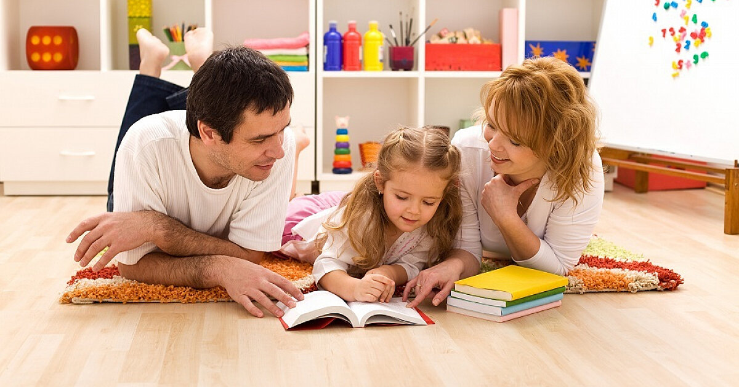

Консультация для родителей
«Чем занять ребенка дома»

Подготовила учитель-дефектолог:
Сизова О.В.

Ярославль, 2020
Маленькие дети — очаровательные, озорные и счастливые искатели приключений, стремящиеся познать мир. Эти любознательные непоседы не останавливаются ни на секунду: ведь все, что их окружает, — так интересно да и к тому доставляет массу удовольствий. И конечно, своими открытиями очень хочется поделиться особенно с теми, кого больше всех любишь. Но, к сожалению папа очень занят на работе, а у мамы столько хлопот по дому, что совсем не остается времени на свое чадо. И все же мы уверены, что необходимо находить время и возможность для того, чтобы пообщаться с ребенком, любить его и чему-то научить. И сейчас наступило как раз то самое время, когда можно уделить больше внимания своим детям!
Основная идея данной консультации — не изменить вашу жизнь, а помочь полноценно использовать то время, которое вы проводите сейчас с детьми. Предлагаемые игры рассчитаны на детей 5-6 лет. Мы знаем, как дети тянутся к людям, которых они любят - хоть минуточку, но побыть рядом. Относитесь к этому как к их признанию в любви.
Радуйтесь этим мгновеньям, а еще больше — тому удовольствию, которое они получают от общения с вами. Мы же знаем, что это, увы, ненадолго - дети быстро становятся взрослыми и такими же занятыми, как мы. А пока они маленькие, им так хочется побыть «наедине» с вами «без посторонних глаз». Ведь только вы можете дать своему ребенку «настоящее» общение. Когда же они вырастают, у них, как правило, появляются друзья, и тогда мы с огорчением замечаем, что теперь нам не хватает их общества.
Еще одна цель этой консультации – показать, как можно с пользой провести время, когда вы остаетесь наедине с ребенком. Предложенные здесь игры помогут вам чему-то обучить детей, создать психологический комфорт в семье, и мы надеемся, что с их помощью ваш дом наполнится радостью.

Игра «Заметить все»
Положить в ряд 7-10 различных предметов (начинать можно и с 5 предметов потом увеличивать) и прикрыть их газетой. Приоткрыв их секунд на 10, снова закрыть и предложить ребёнку перечислить все.
Приоткрыв снова эти же предметы секунд на 8-10, спросить у ребёнка, в какой последовательности они лежали. Переменив местами два каких-либо предмета, показать снова предметы секунд на 10.
Предложить ребёнку уловить, какие два предмета переложены. Не глядя больше на предметы, сказать какого цвета каждый из них. Положив один на другой восемь предметов, заставить ребёнка перечислить их подряд снизу вверх, а затем сверху вниз.
Рассматривать 20секунд. Пять-шесть предметов разместить в разных положениях: перевернув, поставив на бок, приложив, друг к другу, положив один на другой и т. п.
Играющий должен сказать, в каком положении находится каждый предмет. В игре могут участвовать дети с 5-летнего возраста. Игра помогает развить память ребёнка, внимание, мышление, наблюдательность.

Игра «Ищи безостановочно»
В течение 10-15 секунд увидеть вокруг себя как можно больше предметов одного и того же цвета (или одного размера, или одинаковой формы, или из одного материала и т.п.), по сигналу один начинает перечислять, другие его дополняют. Игра способствует развитию наблюдательности и памяти.

Игра «Запоминай порядок»
Играющим показать на руке 6-7 цветных карандашей. Через 20 секунд, убрав их, спросить о последовательности в их расположении. 5-6 человек выстраиваются в ряд в произвольном порядке. Водящий на 30-40 секунд поворачивается в их сторону и, отвернувшись, перечисляет, кто за кем стоит. Затем водящий становится другой. Игра развивает память, наблюдательность, внимание.

Игра «Разноцветное меню»
Предложить ребёнку составить меню из продуктов одного цвета. Для начала вместе решите, сколько продуктов будет входить в меню. Например, «Красное меню» из трёх блюд: помидора, перца, свёклы. Эта игра помогает развить логическое мышление и воображение ребёнка, способствует сенсорному развитию – усвоению сенсорного эталона цвета.

Игра «Узнай на ощупь»
Взять несколько предметов и внимательно рассмотреть их с ребёнком. Завязать ребёнку глаза шарфом. Нужно определить предмет, потрогав его поверхность, взяв его в руки. На ощупь определить, сахар это или соль; определить – какое зерно, какая крупа и т. п.
Игра способствует развитию тактильного восприятия, мышления и воображения ребёнка.

Играйте с удовольствием!
